# Proposta Comercial

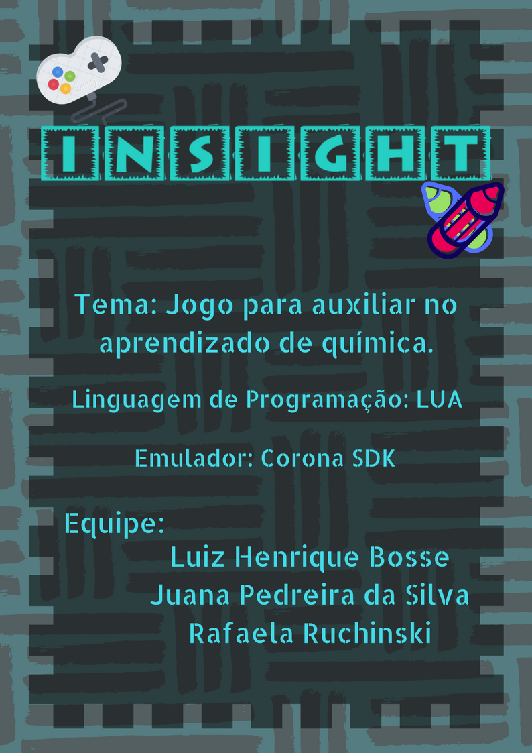

## Descrição do problema

O jogo surgiu com a necessidade de uma acadêmica do curso de Química da UFSC, em ensinar química orgânica de uma forma mais dinâmica. Como é um jogo educativo, ele se baseia em quizzes relacionados à química orgânica, focando nos hidrocarbonetos alcanos, alcenos e alcinos. O nome escolhido para o jogo foi Bergmann, em homenagem ao cientista Torbern Olof Bergman que foi quem fez distinção entre química orgânica e química inorgânica, separando a química em duas partes.

A Química orgânica é parte da química que estuda os compostos do elemento carbono, os também chamados compostos orgânicos, que possuem propriedades características. Os hidrocarbonetos são compostos que ocupam um espaço importante no panorama químico orgânico. Sua estrutura é em base de ligações carbono-carbono e conforme os tipos de ligações existentes entre o átomo de carbono é que podemos classificá-lo em, por exemplo, alcanos, alcenos e alcinos.

## Soluções do mercado para o problema

Foram encontrados os seguintes projeto correlatos:

* Nomenclatura Química Orgánica. Jogo educativo desenvolvido por Germán Fernández, disponibilizado no Google Play;
* Hidrocarbonetos: As estruturas e fórmulas químicas. Disponível no Google Play, o jogo educativo foi desenvolvido por Andrey Solovyev.

## Descrição da solução concebida

Disponibilizar um aplicativo educativo, com foco em auxiliar os estudantes nos estudos relacionados aos hidrocarbonetos, classificados em alcanos, alcenos e alcinos.

## Caso de uso

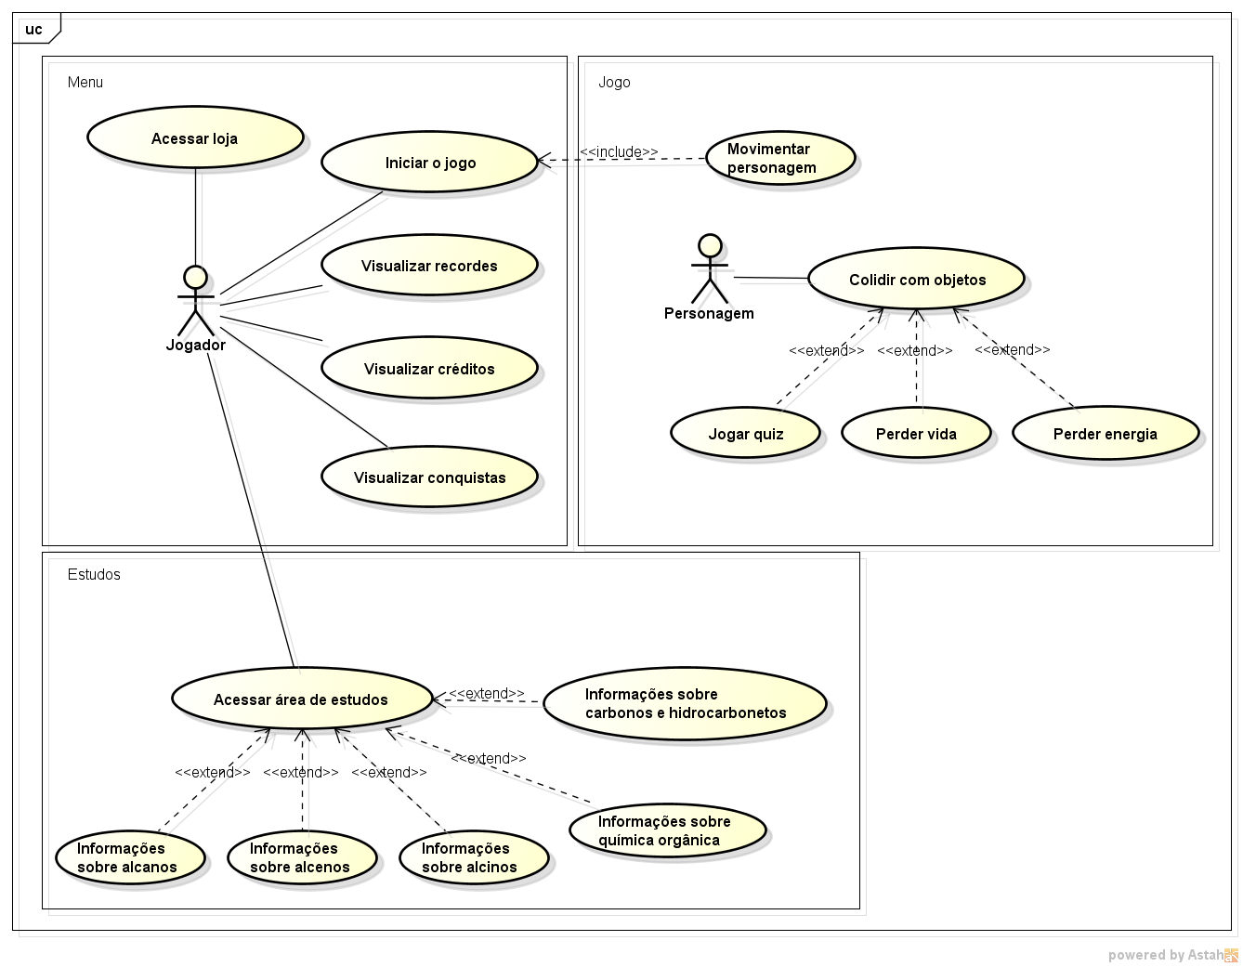

## Indicativo da tecnologia

Para o desenvolvimento do aplicativo será utilizado a linguagem de programação LUA junto com o framework Corona SDK. O aplicativo será desenvolvido na IDE Atom e as informações serão armazenadas via JSON.

## Indicativo para escolha da tecnologia

Lua é uma linguagem de script open-source, desenvolvida e mantida pelo LabLua, no Departamento de Informática da PUC-Rio. Foi projetada no início dos anos 1990 por Roberto Ierusalimschy, Waldemar Celes e Luis Henrique de Figueiredo na Pontíficia Universidade Católica do Rio de Janeiro(PUC-Rio), no Brasil. É uma linguagem de scripting e de extensão que dá suporte para programação procedimental, programação orientada a objetos, programação funcional, e programação orientada a dados. Por ser uma linguagem de extensão, Lua não possui a noção de um programa “principal”: ela somente funciona embarcada em um cliente hospedeiro. Muito de sua extensibilidade é derivada de sua estrutura de dados, a tabela, a qual pode ser customizada usando o conceito de metatabelas de Lua.

É interpretada a partir de bytecodes para uma máquina virtual baseada em registradores, e tem gerenciamento automático de memória com coleta de lixo incremental.

Lua é uma linguagem pequena e relativamente simples, com apenas 21 palavras reservadas. Sua filosofia é de fornecer apenas o necessário e maneiras simples de estender a linguagem para permitir que ela se encaixe em uma variedade de áreas de aplicação, como por exemplo, programação de jogos.

Corona é uma multiplataforma usada para criar e ensinar o desenvolvimento de jogos e aplicativos. Os projetos desenvolvidos podem ser publicados em diversos tipos de dispositivos, incluindo iPhone da Apple e iPad, smartphones e tablets Android, Amazon fogo, desktop Mac, Windows Desktop, e TVs conectadas, tais como Apple TV, Fogo TV, e Android TELEVISÃO. É uma linguagem de fácil aprendizado e que possui ampla documentação.

O Atom-IDE é um conjunto de pacotes opcionais para trazer funcionalidades semelhantes da IDE, desejada pelo usuário, para o Atom e melhorar as integrações de linguagem. Com ele você precisa realizar a instalação de um pacote, que contém informações referentes a linguagem que você deseja trabalhar. Com a instalação do pacote você possui um preenchimento automático com reconhecimento de contexto mais inteligente, recursos de navegação de código, como uma visualização de estrutura de tópico, entre outros recursos disponibilizados.

JSON (JavaScript Object Notation) é um modelo para armazenamento e transmissão de informações no formato texto, como se fosse um banco de dados no formato de uma arquivo .txt, por exemplo. Apesar de muito simples, tem sido bastante utilizado por aplicações Web devido a sua capacidade de estruturar informações de uma forma bem mais compacta do que a conseguida pelo modelo XML, tornando mais rápido o parsing dessas informações. Nele nós podemos guardar as informações desejadas e utiliza-las quando necessário. Assim como inserir, alterar e deletar informações.

## Requisitos

7.1. Requisitos funcionais

RF01 - O jogo deve possuir um menu.

RF02 - O jogo deve abrir um quiz quando o personagem colide com uma molécula.

RF03 - O jogo deve possuir controle de vidas e energia do jogador.

RF04 - O jogo deve possuir um ranking de melhores pontuações do jogador.

RF05 - O jogo deve possuir uma área voltada para informações sobre a química orgânica.

RF06 - O jogo deve possuir uma área voltada para informações sobre carbonos e hidrocarbonetos.

RF07 - O jogo deve possuir uma área voltada para informações sobre alcanos.

RF08 - O jogo deve possuir uma área voltada para informações sobre alcenos .

RF09 - O jogo deve possuir uma área voltada para informações sobre alcinos.

RF10 - O jogo deve fornecer a resposta correta.

RF11 - O jogo deve possuir um sistema de conquistas.

RF12 - O jogo deve possuir uma moeda e essa moeda será recebida de acordo com a pontuação e a conclusão de conquistas.

RF13 - O jogo deve permitir a compra de novos cenários e personagens com as moedas do jogo.

7.2. Requisitos não-funcionais

RNF01 - O jogo deve estar disponível na plataforma Android

RNF02 - O jogo deve estar disponível offline.

RNF03 - O jogo deve ser responsivo.

RNF04 - O jogo deve utilizar JSON para armazenar as informações do jogador.

## Projeto das telas/interfaces do Sistema (front end/back end)

## C:\Users\Luiz Henrique\AppData\Local\Microsoft\Windows\INetCache\Content.Word\Prototipo_MenuInicial.jpg C:\Users\Luiz Henrique\AppData\Local\Microsoft\Windows\INetCache\Content.Word\cenas de recordes.jpg C:\Users\Luiz Henrique\AppData\Local\Microsoft\Windows\INetCache\Content.Word\Prototipo_AreaEstudo.jpg C:\Users\Luiz Henrique\AppData\Local\Microsoft\Windows\INetCache\Content.Word\Prototipo_AreaEstudo_Introducao.jpg C:\Users\Luiz Henrique\Downloads\Protótipo RF12.jpg

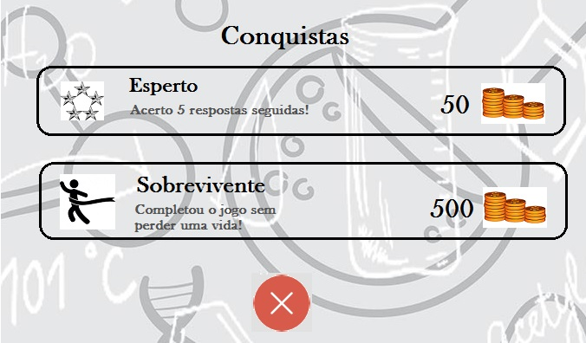

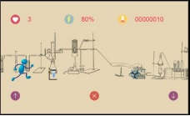 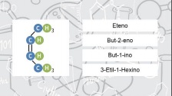 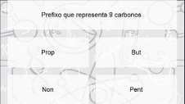 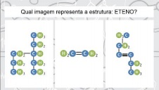

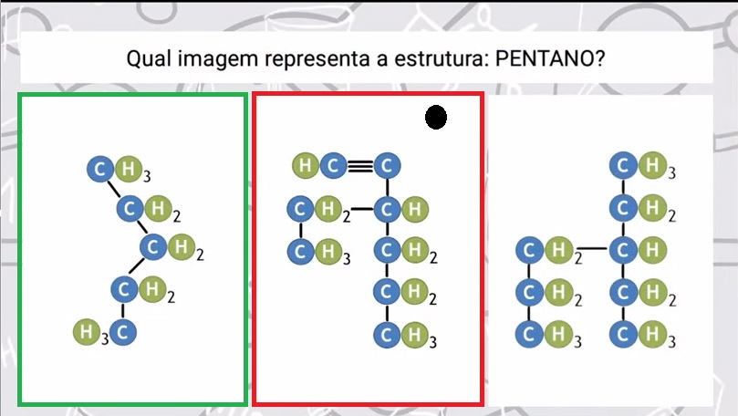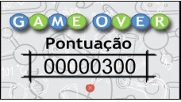

## Cronograma para execução do projeto

06/04/2018: Trabalhos correlatos, requisitos protótipos e cronograma

12/04/2018: MER, Hello World.

19/05/2018: Menu do jogo, colisão com objetos, controle de vida do jogador, ranking de pontuações

26/05/2018: Área de estudos

3/05/2018: Indicar resposta correta no quiz

10/05/2018: Sistema de conquistas

17/05/2018: Adquirir moedas conforme a pontuação

24/05/2018: Adicionar loja com cenários e personagens

31/05/2018: Criar tela que mostra os cenários disponíveis e permite a seleção

07/06/2018: Criar tela que mostra os personagens disponíveis e permite a seleção

14/06/2018: Execução de testes e criação do manual do usuário

21/06/2018: Conclusão de requisitos faltantes e realização de correções.

25/06/2018: Demonstração do trabalho.

## Perfil técnico da equipe construtora

A equipe será formada por 3 programadores, conforme detalhes abaixo:

**Programador 1**

* **Formação:** Formado em Técnico em Informática no SENAI. Cursando ensino superior em Ciência da Computação na FURB.
* **Experiência:** Curso técnico em informática, 3 anos com programação Visual Fox Pro.
* **Conhecimentos:** Java, Lua, Corona SDK, PHP, JavaScript, HTML, C#, Visual Fox Pro;

**Luiz Henrique Bosse**



Equipe: Desenvolvimento

**Programador 2**

* **Formação:** Formada em Técnico em Informática no SENAI. Cursando ensino superior em Ciência da Computação na FURB.
* **Experiência:** Teste de software nas plataformas Delphi, Java e HTML5+ Angular. Automação de teste com ferramenta desenvolvida pela empresa com base no Selenium.
* **Conhecimentos:** técnicas de testes, Java, Lua, Corona SDK,

**Juana da Silva Pedreira**

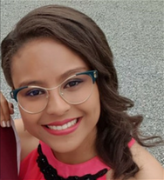

Equipe: Desenvolvimento

**Programador 3**

* **Formação:** Formada em Técnico em Informática no SENAI. Cursando ensino superior em Ciência da Computação na FURB.
* **Experiência:** 3 anos trabalhando com Visual Basic, C#, JavaScript, JQuery, HTML, CSS, SQL Server, ORACLE e ACCESS. Desenvolvendo softwares para desktop e web.
* **Conhecimentos:** Java, Visual Basic, Lua, Corona SDK, PHP, JavaScript, JQuery, HTML, C#, CSS;

**Rafaela Ruchinski**



**Equipe: Desenvolvimento**

## Custo

### Versão gratuita: A versão gratuita será disponibilizada no Play Store.